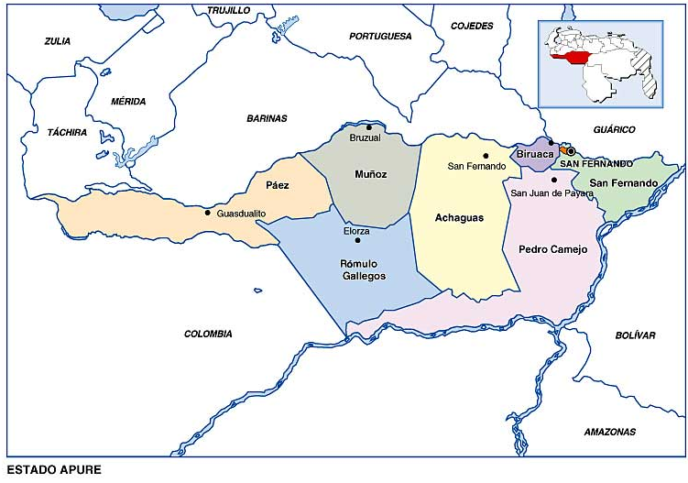

**COMANDANTES DEL DECIMO (X) FRENTE DE LAS FARC QUE OPERAN EN LA JURISDICCIÓN DEL ESTADO APURE**

1.- **ALIAS MAURICIO JARAMILLO, ALIAS EL MEDICO**, CMDTE DEL BLOQUE ORIENTAL (FARC) SE ENCUENTRA EN EL SECTOR DE CAPANAPARO, MUIN. RÓMULO GALLEGOS DEL EDO. APURE.

2.- **ALIAS POLACO** ( FARC) SE ENCUENTRA EN LAS POBLACIONES DE ACHAGUAS, GUACHARA, EL YAGUAL, APURITO.

3.- **ALIAS EL BUDA** (FARC) SE ENCUENTRA EN LA POBLACION DE SAN JUAN DE PAYARA JUNTO A TRES (03) HOMBRES Y HAN SIDO OBSERVADOS EN COMPAÑÍA DEL CIUDADANO PEDRO LEAL, ALCALDE DEL MUN. PEDRO CAMEJO.

4.- **ALIAS CHAPULIN** ( FARC) SE ENCUENTRA EN LAS POBLACIONES DE ELORZA, MUN. ROMULO GALLEGOS Y ACHAGUAS, MUN. ACHAGUAS, FALLECIDO EN UN ENFRENTAMIENTO.

5.- **ALIAS JHON SAPO NEGRO** ( FARC) SE ENCUENTRA EN LA POBLACION DE ELORZA, MUN. RÓMULO GALLEGOS, FUE TRANSFERIDO A BARINAS.

6.- **ALIAS GOLLO** ( FARC) SE ENCUENTRA EN LOS SECTORES DE CAPANAPARO, 3 BOCAS, PASO ARAUCA, CUNAVICHE, GUASIMAL.

5

1

6

3

2

4